**PRAKTIKUM PEMROGRAMAN WEB**

**PEMBUATAN SITUS WEB SERVER**



Oleh :

Zufida Kharirotul Umma

(110533430622)

**FAKULTAS TEKNIK**

**JURUSAN TEKNIK ELEKTRO**

**PRODI S1 PPENDIDIKAN TEKNIK INFORMATIKA**

**UNIVERSITAS NEGERI MALANG**

**September 2013**

1. Open puTTY
2. Login dengan username dan password yang telah dibuat sebelumnya.
3. Ketikkan kode **su,** lalu enter.
4. Untuk menambahkan situs di webserver apache, terlebih dahulu kita buat file konfigurasi situs tersebut di direktori /etc/apache2/sites-available.
5. Cara yang paling mudah adalah menyalin file default yang merupakan contoh konfigurasi situs ke file yang kita inginkan missal [www.zufida.net](http://www.zufida.net) dengan menggunakan perintah cp default [www.zufida.net](http://www.zufida.net).

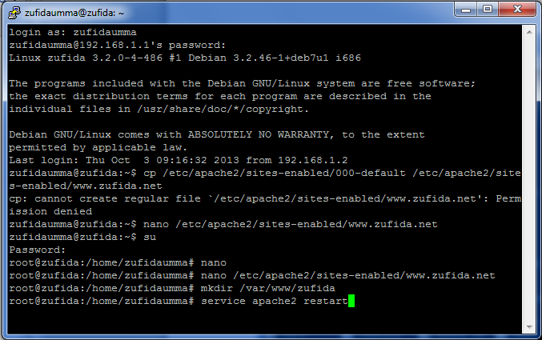

1. Lalu edit file tersebut menggunakan editor teks sehingga menampung informasi berikut:

* ServerName [www.zufida.net](http://www.zufida.net)
* DocumentRoot /var/www/zufida
* <Directory /var/www/zufida/>
* AllowOverride All

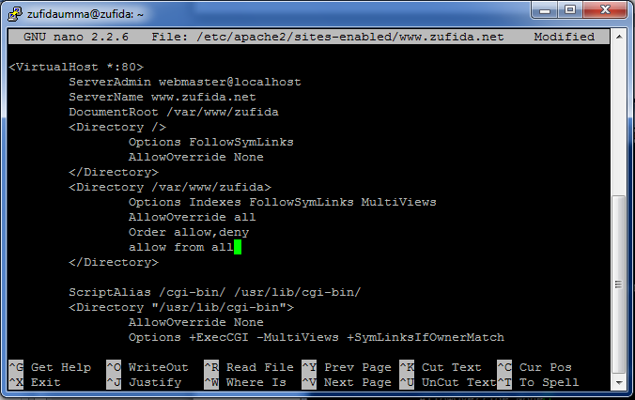

1. Tekan Ctrl + X untuk kembali ke tampilan awal
2. Langkah berikutnya adalah aktivasi situs tersebut dengan perintah a2ensite [www.zufida.net](http://www.zufida.net).
3. Restart service apache2 dengan perintah service apache2 reload.
4. Buat direktori /var/www/zufida dengan perintah mkdir /var/www/zufida. Direktori ini merupakan basis direktori dari situs [www.zufida.net](http://www.zufida.net).
5. Untuk memasukkan indek ke situs [www.zufida.net](http://www.zufida.net), ketikkan cp index.html /var/www/naddia/index.php. perintah ini akan secara otomatis memasukkan index.php ke folder naddia yang telah dibuat.

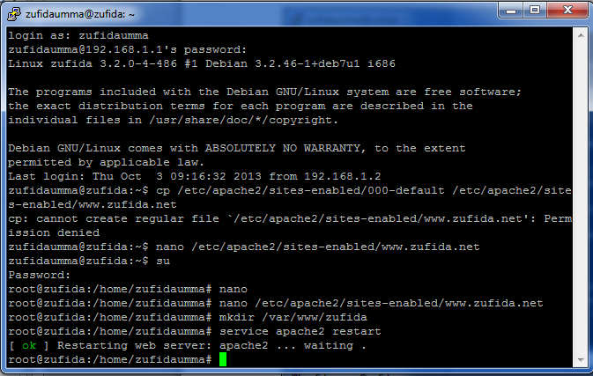

1. Agar situs www.zufida.net bisa diakses dari browser di komputer kita, maka alamat tersebut harus didaftarkan di DNS yang kita gunakan. Akan tetapi jarang kita memiliki hak untuk mengkonfigurasi DNS, sehingga cara termudah adalah dengan menambahkan informasi server tersebut pada file C:\Windows\System32\Drivers\etc\hosts di komputer kita. 192.168.1.1 [www.zufida.net](http://www.zufida.net)
2. Lalu akses [www.zufida.net](http://www.zufida.net) melalui browser. Cek server yang telah dibuat

